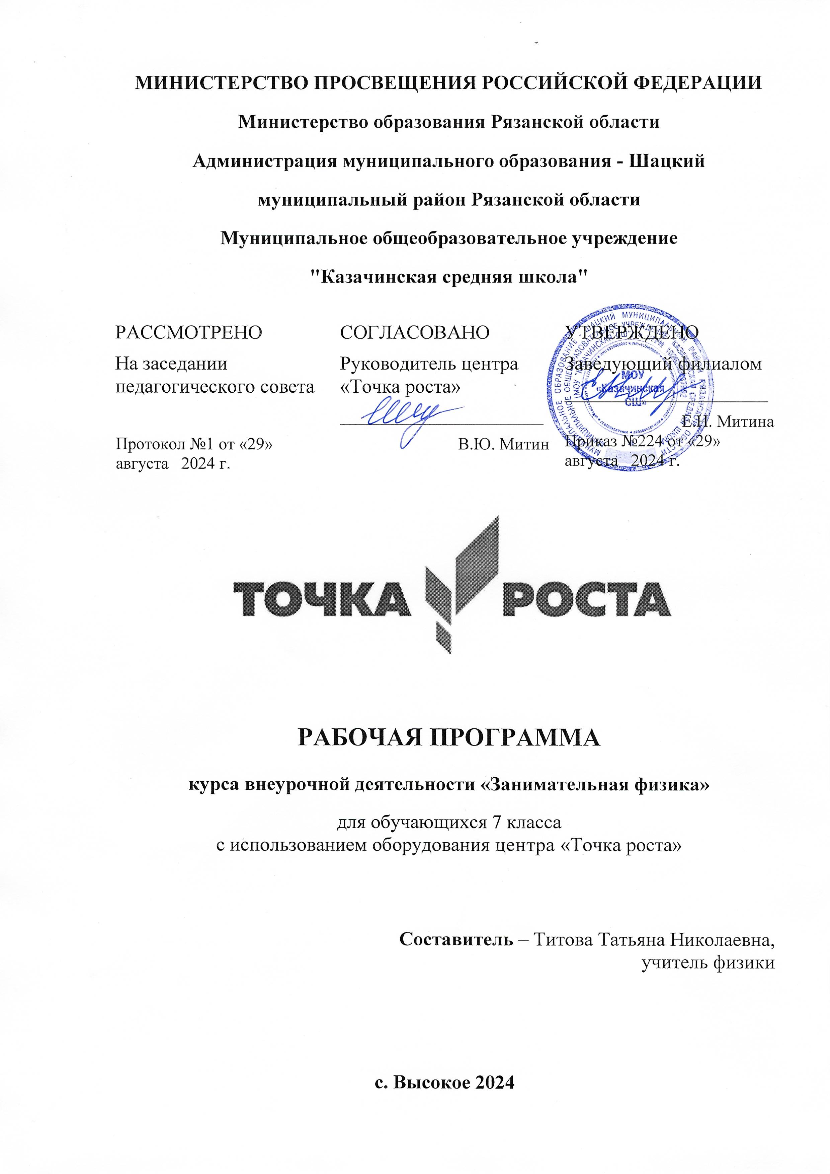Пояснительная записка

Рабочая программа внеурочной деятельности по физике «Занимательная физика» предназначена для организации внеурочной деятельности обучающихся 7 класса Высокинского филиала МОУ «Казачинская СШ». Программа рассчитана на 34 часа – 1 час в неделю.

**Реализация программы обеспечивается нормативными документами:**

1. Федеральный закон от 29.12.2012 № 273-ФЗ (ред. от 31.07.2020) «Об образовании в Российской Федерации» (с изм. и доп., вступ. в силу с 01.09.2020).
2. Паспорт национального проекта «Образование» (утв. президиумом Совета при Президенте РФ по стратегическому развитию и национальным проектам, протокол от 24.12.2018 № 16)
3. Государственная программа Российской Федерации «Развитие образования» (утв. Постановлением Правительства РФ от 26.12.2017 № 1642 (ред. от 22.02.2021) «Об утверждении государственной программы Российской Федерации «Развитие образования».
4. Профессиональный стандарт «Педагог (педагогическая деятельность в дошкольном, начальном общем, основном общем, среднем общем образовании), (воспитатель, учитель)» (ред. от 16.06.2019) (Приказ Министерства труда и социальной защиты РФ от 18 октября 2013 г. № 544н, с изменениями, внесёнными приказом Министерства труда и соцзащиты РФ от 25.12.2014 № 1115н и от 5.08.2016 г. № 422н).
5. Методические рекомендации по созданию и функционированию в общеобразовательных организациях, расположенных в сельской местности и малых городах, центров образования естественно-научной и технологической направленностей («Точка роста») (Утверждены распоряжением Министерства просвещения Российской Федерации от 12 января 2021 г. № Р-6).

***Цель*** программы внеурочной деятельности по физике «Занимательная физика», осмысление и расширение личного опыта обучающихся в области естествознания, приучение к научному познанию мира, развитие у обучающихся интереса к изучению физики и подготовка их к систематическому, углублённому изучению курса физики.

Особенностью внеурочной деятельности по физике является то, что она направлена на достижение обучающимися в большей степени личностных и метапредметных результатов.

**Планируемые результаты освоения программы внеурочной деятельности «Занимательная физика» (с использованием оборудования «Точка роста»**) **в 7 классе.**

Реализация программы способствует достижению следующих **результатов:**

**Личностные:**

В сфере **личностных**универсальных учебных действий учащихся:

• учебно-познавательный интерес к новому учебному материалу и способам решения новой задачи;

• ориентация на понимание причин успеха во внеучебной деятельности, в том числе на самоанализ и самоконтроль результата, на анализ соответствия результатов требованиям конкретной задачи;

• способность к самооценке на основе критериев успешности внеучебной деятельности.

*Обучающийся получит возможность для формирования:*

• внутренней позиции школьника на уровне положительного отношения к школе, понимания необходимости учения, выраженного в преобладании учебно-познавательных мотивов;

• выраженной устойчивой учебно-познавательной мотивации учения;

• устойчивого учебно-познавательного интереса к новым общим способам решения задач.

**Метапредметные:**

В сфере **регулятивных**универсальных учебных действий учащихся:

• планировать свои действия в соответствии с поставленной задачей и условиями ее реализации, в том числе во внутреннем плане;

• учитывать установленные правила в планировании и контроле способа решения;

• осуществлять итоговый и пошаговый контроль по результату;

• оценивать правильность выполнения действия на уровне адекватной ретроспективной оценки соответствия результатов требованиям данной задачи и задачной области;

• адекватно воспринимать предложения и оценку учителей, товарищей, родителей и других людей;

• различать способ и результат действия.

*Обучающийся получит возможность научится:*

• в сотрудничестве с учителем ставить новые учебные задачи;

• проявлять познавательную инициативу в учебном сотрудничестве;

• самостоятельно оценивать правильность выполнения действия и вносить необходимые коррективы по ходу его реализации, так и в конце действия.

В сфере **познавательных**универсальных учебных действий учащихся:

• осуществлять поиск необходимой информации для выполнения внеучебных заданий с использованием учебной литературы и в открытом информационном пространстве, энциклопедий, справочников (включая электронные, цифровые), контролируемом пространстве Интернета;

• осуществлять запись выборочной информации об окружающем мире и о себе самом, в том числе с помощью инструментов ИКТ;

• строить сообщения, проекты в устной и письменной форме;

• проводить сравнение и классификацию по заданным критериям;

• устанавливать причинно-следственные связи в изучаемом круге явлений;

• строить рассуждения в форме связи простых суждений об объекте, его строении, свойствах.

*Обучающийся получит возможность научиться:*

• осуществлять расширенный поиск информации с использованием ресурсов библиотек и сети Интернет;

• записывать, фиксировать информацию об окружающих явлениях с помощью инструментов ИКТ;

• осознанно и произвольно строить сообщения в устной и письменной форме;

• осуществлять выбор наиболее эффективных способов решения задач в зависимости от конкретных условий;

• строить логическое рассуждение, включающее установление причинно-следственных связей;

• могут выйти на теоретический уровень решения задач: решение по определенному плану, владение основными приемами решения, осознания деятельности по решению задачи.

В сфере **коммуникативных**универсальных учебных действий учащихся:

• адекватно использовать коммуникативные, прежде всего - речевые, средства для решения различных коммуникативных задач, строить монологическое сообщение, владеть диалогической формой коммуникации, используя, в том числе средства и инструменты ИКТ и дистанционного общения;

• допускать возможность существования у людей различных точек зрения, в том числе не совпадающих с его собственной, и ориентироваться на позицию партнера в общении и взаимодействии;

• учитывать разные мнения и стремиться к координации различных позиций в сотрудничестве;

• формулировать собственное мнение и позицию;

• договариваться и приходить к общему решению в совместной деятельности, в том числе в ситуации столкновения интересов.

*Обучающийся получит возможность научиться:*

• учитывать и координировать в сотрудничестве позиции, отличные от собственной позиции других людей;

• учитывать разные мнения и интересы и обосновывать собственную позицию;

• понимать относительность мнений и подходов к решению проблемы;

• аргументировать свою позицию и координировать ее с позициями партнеров в сотрудничестве при выработке общего решения в совместной деятельности;

• задавать вопросы, необходимые для организации собственной деятельности и сотрудничества с партнером;

• осуществлять взаимный контроль и оказывать в сотрудничестве необходимую взаимопомощь.

**Предметные:**

- ориентироваться в явлениях и объектах окружающего мира, знать границы их применимости;

- понимать определения физических величин и помнить определяющие формулы;

- понимать каким физическим принципам и законам подчиняются те или иные объекты и явления природы;

- знание модели поиска решений для задач по физике;

- знать теоретические основы математики;

- примечать модели явлений и объектов окружающего мира;

- анализировать условие задачи;

- переформулировать и моделировать, заменять исходную задачу другой;

- составлять план решения;

- выдвигать и проверять предлагаемые для решения гипотезы;

- владеть основными умственными операциями, составляющими поиск решения задачи.

**Содержание программы внеурочной деятельности**

**Введение.**Вводное занятие. Цели и задачи курса. Техника безопасности.

**Роль эксперимента в жизни человека.**

*Теория:*Изучить основы теории погрешностей. Погрешности прямых и косвенных измерений, максимальная погрешность косвенных измерений, учет погрешностей измерений при построении графиков. Представление результатов измерений в форме таблиц и графиков.

*Практика:*Основы теории погрешностей применять при выполнении экспериментальных задач, практических работ**(с использованием оборудования «Точка роста»**), измерение объёма твёрдого тела.

*Характеристика основных видов деятельности:*

Приводить примеры объектов изучения физики (физические явления, физическое тело, вещество, физическое поле). Наблюдать и анализировать физические явления (фиксировать изменения свойств объектов, сравнивать их и обобщать). Познакомиться с экспериментальным методом исследования природы. Сборка приборов и конструкций. Использование измерительных приборов. Выполнение практических работ. Диагностика и устранение неисправностей приборов. Выстраивание гипотез на основании имеющихся данных.

**Механика.**

*Теория:*Равномерное и неравномерное движение. Графическое представление движения. Решение графических задач, расчет пути и средней скорости неравномерного движения. Понятие инерции и инертности. Центробежная сила. Применение данных физических понятий в жизнедеятельности человека. Сила упругости, сила трения.

*Практика:*Исследование зависимости силы упругости, возникающей в пружине, от степени деформации пружины. Определение коэффициента трения на трибометре.  Исследование зависимости силы трения от силы нормального давления. Проектное задание: изготовление динамометра и его применение.

*Характеристика основных видов деятельности:*

Анализ таблиц, графиков, схем. Поиск объяснения наблюдаемым событиям. Определение характеристик приборов по чертежам и моделям. Анализ возникающих проблемных ситуаций. Изображать систему координат, выбирать тело отсчёта и связывать его с системой координат. Использовать систему координат для изучения прямолинейного движения тела. Сборка приборов и конструкций. Использование измерительных приборов. Диагностика и устранение неисправностей приборов. Выстраивание гипотез на основании имеющихся данных. Конструирование и моделирование. Выполнение заданий по усовершенствованию приборов. Разработка новых вариантов опытов. Разработка и проверка методики экспериментальной работы. Работа в малых группах. Анализируют, выбирают и обосновывают своё решение, действия. Представление результатов парной, групповой деятельности. Участие в диалоге в соответствии с правилами речевого поведения.

**Гидростатика.**

*Теория:*Передача давления жидкостями газами, Закон Паскаля, гидростатическое давление, сообщающиеся сосуды, атмосферное давление, магдебургские полушария, гидравлические машины, закон Архимеда.

*Практика: задачи:*выталкивающая сила в различных системах; приборы в задачах (сообщающиеся сосуды, гидравлические машины).

Экспериментальные задания:

1) экспериментальное определение гидростатического давления жидкости в зависимости от глубины **(с использованием оборудования «Точка роста»**),

2) демонстрация и расчет барометрического давления **(с использованием оборудования «Точка роста,**

3) исследование явления плавания тел в жидкости.

Проектное задание: изготовление модели фонтана.

*Характеристика основных видов деятельности:*

Анализ таблиц, графиков, схем. Поиск объяснения наблюдаемым событиям. Сборка приборов и конструкций. Использование измерительных приборов. Выполнение лабораторных и практических работ. Диагностика и устранение неисправностей приборов. Выстраивание гипотез на основании имеющихся данных. Конструирование и моделирование. Работа в малых группах. Анализируют, выбирают и обосновывают своё решение, действия. Представление результатов парной, групповой деятельности. Подготовка сообщений и докладов. Участие в диалоге в соответствии с правилами речевого поведения.

**Статика.**

*Теория:*Блок. Рычаг. Равновесие твердых тел. Условия равновесия. Момент силы. Правило моментов. Центр тяжести. Исследование различных механических систем. Комбинированные задачи на применение условия равновесия.

*Практика:* измерение момента силы, действующей на рычаг.

Проектное задание: проект «Рычаги в быту и живой природе».

*Характеристика основных видов деятельности:*

Анализ таблиц, графиков, схем. Поиск объяснения наблюдаемым событиям. Определение характеристик приборов по чертежам и моделям. Анализ возникающих проблемных ситуаций. Наблюдать действие простых механизмов. Познакомиться с физической моделью «абсолютно твёрдое тело». Решать задачи на применение условия (правила) равновесия рычага. Применять условие (правило) равновесия рычага для объяснения действия различных инструментов, используемых в технике и в быту. Сборка приборов и конструкций. Использование измерительных приборов. Выполнение лабораторных и практических работ. Диагностика и устранение неисправностей приборов. Выстраивание гипотез на основании имеющихся данных. Конструирование и моделирование. Выполнение заданий по усовершенствованию приборов. Разработка новых вариантов опытов. Разработка и проверка методики экспериментальной работы. Создание проекта.

Работа в малых группах. Анализируют, выбирают и обосновывают своё решение, действия. Представление результатов парной, групповой деятельности. Подготовка сообщений и докладов. Осуществляют самооценку, взаимооценку деятельности. Участие в диалоге в соответствии с правилами речевого поведения.

**Календарно - тематическое планирование**

|  |  |  |  |  |
| --- | --- | --- | --- | --- |
| №  п/п | Дата проведения | | **Тема занятия** | **Использование**  **оборудования центра**  **естественнонаучной и технологической**  **направленностей «Точка роста»** |
| **План** | **Факт** |
| 1 | 5.09 |  | Вводное занятие. Цели и задачи курса. Техника безопасности | Компьютерное оборудование |
| 2 | 12.09 |  | Основы теории погрешностей. Погрешности прямых и косвенных измерений | Компьютерное оборудование |
| 3 | 19.09 |  | Максимальная погрешность косвенных измерений, учет погрешностей измерений при построении графиков | Оборудование для демонстраций |
| 4 | 26.09 |  | Представление результатов измерений в форме таблиц и графиков  Практическая работа  «Измерение объема твердого  тела» | Оборудование для  лабораторных работ и ученических опытов |
| 5 | 3.10 |  | Равномерное и неравномерное  движения | Оборудование для  лабораторных работ и ученических опытов.  Оборудование для демонстраций |
| 6 | 10.10 |  | Графическое представление  движения |
| 7 | 17.10 |  | Решение графических задач,  расчет пути и средней скорости  неравномерного движения |
| 8 | 24.10 |  | Понятие инерции и инертности.  Центробежная сила. Применение данных физических понятий в жизнедеятельности человека |
| 9 | 7.11 |  | Сила упругости, сила трения | Оборудование для демонстраций |
| 10 | 14.11 |  | Практическая работа  «Исследование зависимости  силы упругости, возникающей в  пружине, от степени деформации пружины» | Оборудование для  лабораторных работ и ученических опытов |
| 11 | 21.11 |  | Практическая работа  «Определение коэффициента  трения на трибометре» |
| 12 | 28.11 |  | Практическая работа  «Исследование зависимости  силы трения от силы  нормального давления» | Оборудование для  лабораторных работ и ученических опытов |
| 13 | 5.12 |  | Проектное задание: изготовление динамометра и его применение | Оборудование лабораторных работ |
| 14 | 12.12 |  | Передача давления жидкостями газами. Закон Паскаля | Оборудование для демонстраций |
| 15 | 19.12 |  | Гидростатическое давление. Лабораторная работа «Определение гидростатического давления жидкости в зависимости от глубины» | Использование оборудования «Точка роста» |
| 16 | 26.12 |  | Атмосферное давление, магдебургские полушария | Использование оборудования «Точка роста» |
| 17 | 9.01 |  | Лабораторная работа «Демонстрация и расчет барометрического давления» |
| 18 | 16.01 |  | Сообщающиеся сосуды | Оборудование для  лабораторных работ и ученических опытов |
| 19 | 23.01 |  | Проектное задание  «Изготовление модели фонтана» |
| 20 | 30.01 |  | Гидравлические машины |
| 21 | 6.02 |  | Выталкивающая сила. Закон  Архимеда. | Оборудование для демонстраций |
| 22 | 13.02 |  | Лабораторная работа «Исследование явления плавания тел в жидкости» | Оборудование для  лабораторных работ и ученических опытов |
| 23 | 20.02 |  | Блок задач на закон Паскаля,  закон Архимеда | Оборудование для демонстраций |
| 24 | 27.02 |  | Блок задач на закон Паскаля,  закон Архимеда. |
| 25 | 6.03 |  | Блок. Рычаг. Равновесие твердых тел | Оборудование для демонстраций |
| 26 | 13.03 |  | Условия равновесия. Момент силы. Правило моментов. |
| 27 | 20.03 |  | Центр тяжести. Исследование различных механических систем | Оборудование для демонстраций |
| 28 | 3.04 |  | Комбинированные задачи на применение  условия равновесия |
| 29 | 10.04 |  | Практическая работа «Измерение момента силы, действующей на рычаг» | Оборудование для  лабораторных работ и ученических опытов |
| 30 | 17.04 |  | Проект «Рычаги в быту и живой природе» | Компьютерное оборудование |
| 31 | 24.04 |  | Работа над проектом «Рычаги в быту и живой природе» |
| 32 | 15.04 |  | Работа над проектом «Рычаги в быту и живой природе» | Компьютерное оборудование |
| 33 | 22.04 |  | Защита проектов |
| 34 |  |  | Резерв |  |